Ханты-Мансийский автономный округ-Югра

Белоярский район

Муниципальное автономное дошкольное образовательное учреждение

Белоярского района «Детский сад комбинированного вида «Снегирек» г. Белоярский»

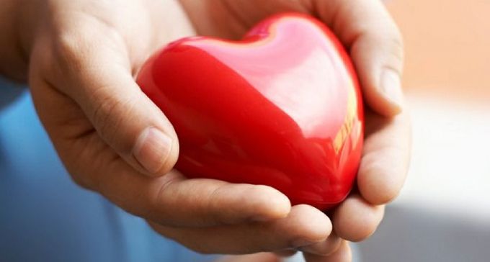

**Конспект открытого показа по теме:**

**«Современные методы формирования милосердия у детей старшего дошкольного возраста»**

Подготовила:

воспитатель МАДОУ «Детский сад

«Снегирек» г. Белоярский»

Мухаметьянова Р.Р.

г. Белоярский

**2017 г.**

**Место проведения:** МАДОУ «Детский сад «Снегирек» г. Белоярский»

**Дата проведения:** 23.10.2017 г.

Добрый день дорогие гости семинара. Сегодня я хочу рассказать вам о современных методах формирования милосердия у детей старшего дошкольного возраста. В своей работе использую такие методы как: причинно – следственную связь, морфологический анализ.

И сейчас мои помощники помогут представить вам эти методы.

Ребята проходите, поздоровайтесь с нашими гостями.

1. Ребята, для начала вам нужно разделиться на пары. Подходите к столу и присаживайтесь, а теперь каждая пара выбирает себе по одному планшету. В каждом планшете 5 ячеек, первые 4 пустые, которые вам в дальнейшем нужно будет заполнить. В последней ячейке картинка, на которой изображена ситуация, которую нужно разобрать при помощи причинно-следственной связи. Ребята, расскажите нашим гостям, как мы работаем с этими планшетами. (**Примерный рассказ ребенка:** Когда мы начинаем работать от картинки, справа налево, то задаем вопрос ***«Почему?»***. После того как мы заполнили все пустые ячейки, зарисовали эти причины (схемами, закодировали). Мы читаем причины ситуации слева на право, после причины в одной ячейке мы произносим фразу ***«Поэтому»***).

Ребята, всем понятно задание? Тогда начинаем работать!

А пока ребята выполняют это задание, мы с вами тоже попробуем решить проблемную ситуацию. Есть желающий попробовать? (Выходит 1 человек из зала). Вот наша с вами ситуация (Мужчина, сняв свою обувь отдает ее бедной, босой девочке), как вы думаете **почему** так произошло, что девочка оказалась босой (старая сильно износилась)

|  |  |  |  |  |
| --- | --- | --- | --- | --- |
| Потому что, ленится () | Потому что, она не работает. | Потому что у нее всего одна пара обуви, на другую нет денег | старая сильно износилась |  |
| **Почему** она не работает? | **Почему**, у нее нет денег? | **Почему,** ее старая обувь так сильно износилась? | **почему** так произошло, что девочка оказалась босой? |  |

Вы отлично справились с этим заданием.

Ребята, а у вас что получилось. Подойдите, пожалуйста, к гостям и расскажите, что у получилось.

1. А теперь я предлагаю вам разобрать все 4 ситуации на морфологической таблице.

По каким признакам будем разбирать все эти ситуации,

* Какое именно действие совершенно в поступке?
* Кто может это совершить ребёнок или взрослый человек?
* Кто может это совершить человек мужского рода или женского?
* С каким сердцем можно совершить данный поступок: черствым или милым?
* Что послужило причиной этой ситуации?

|  |  |  |  |  |  |
| --- | --- | --- | --- | --- | --- |
|  | Какие действия оказывают в помощи | Взрослый/ребенок | М/Ж | Черствое/милое | Причина |
| Ребенок в инвалидной коляске | **+/+** | **+/+** | **+/+** | **/+** |  |
| Помощь бедному | **+/+** | **+/+** | **+/+** | **/+** |  |
| Помощь животному | **+/+** | **+/+** | **+/+** | **/+** |  |
| Помощь, тонущему | **+/+** | **+/+** | **+/+** | **/+** |  |

1. Давайте сейчас все, что мы делали, обледеним милосердного человека. Так какой же он ***милосердный человек.***

Он может быть или мужчиной или женщиной, взрослым или ребенком, но самое главное отличие милосердного человека от равнодушного это доброе сердце. Только добрый человек может помочь в трудной ситуации.

|  |  |
| --- | --- |
| **М/Ж** | **Взрослый/ребенок** |
| **Только с добрым** | |

1. Давайте подберем характер милосердному человеку. Какой он может быть по характеру?

* …
* …
* …
* …
* …
* …